寻找新高考背景下的课程逻辑
沪杭学习感悟
杨惠贞
新一轮高考方案是国家教育层面的自上而下变革，虽然在广东尚未立即实施，但“变”一定是国家教育坚定不移的主方向。这次的“变”与以往不同，从课程理念、课程设置、管理模式均是前所未有的“变”，处于一线教师面临的挑战也是前所未有。学科核心素养如何在课程中达成体现？学生对学科的选择自由度大了，如何引导学生走向自我发展？庞大的学生群体如何在关注个性的前提下有序管理？这些问题对于一线学校管理者和教师都是未有动作先有忧虑，幸得益于学校教研处的精心安排，附中的各学科科组长能够走出去，探寻新高考背景下先人一步探索新教学模式的上海、浙江的５所牛校，最具大学气质的中学复旦大学附属中学、培养外交官的摇篮上海外国语大学附属外国语学校、浙江新高考改革先行者杭州市重点中学杭州第十四中学、杭州市第二中学、具有国际视野的杭州市杭州外国语学院剑桥中心。他们正在做什么？做得怎么样？有什么经验？有什么困惑？带着疑惑匆匆一阅，可以说这次没有白走，脑洞、眼界大开。
先说说对五所学校的共同印象：虽然高考模式变了，面临着巨大挑战，但是从各所学校的接待领导的口中均能感受到他们在思考，在行动。对新高考有自己的课程实施模式，思路清晰，方向明确。复旦附中有箐英计划，八大领域的选修课程，上外附中有国际化背景下的学科平台、竞赛平台，杭十四中有璀璨钻石课程，ＤＲＰ彩虹工程，杭二中提出课程的“前置后生”与“外塑内修”，三位一体揽智模式，杭外剑桥开设基于本土教育的国际课程，包括有国内课程、国际课程、自主课程和ＥＬ项目，即兼顾国内课程也不全盘照搬国外课程。五所学校均提到注重学生的生涯规划并有具体的实施方案。各校课程均体现了多层次，多样化，多元化，涉及数理、科学、人文、艺术、体健等领域。
再说说最让人好奇的走班制：上海是直辖市和杭州所在的浙江省高考方案略有不同，上海选科为６选３，学生可选组合最多有２０多组，浙江省为７选３，学生可选组合最多有３０多组。走班对传统的教学管理模式有着巨大的挑战，我们听到了不少的困惑和难题，但也有不少好办法，如杭州十四提到走班管理电子刷卡门禁系统，“微笑”点到系统，学生评价电子档案系统，物联网智能一体化系统，智能选课系统；复旦附中的智能小班课室最让老师羡慕，高端、大气、档次高，杭州二中正力图创设走班智能排课系统。当然杭外剑桥中心的小班课室的设施和课程管理模式别具一格，国际范十足。
最后提提聆听各校领导介绍时的精彩妙语，这些精彩妙语精准概括了各校治校理念或管理智慧。复旦附中：办一所最具大学气质的中学。杭州14中：容短促长，追求卓越，正气，三观正确，大气，阳光自信，灵气，睿智创新。学生会玩，玩出花样，玩出水平，玩出档次。杭州二中：培养中国心、民族魂、世界眼、国际范的学子。杭外剑桥中心：越“称职”的老师危害越大。等等。
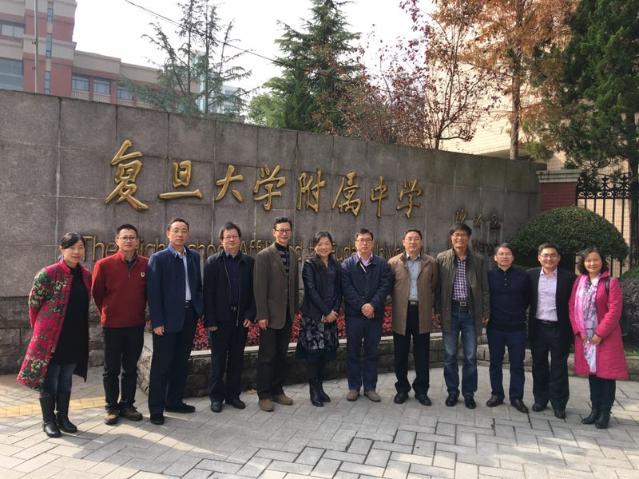
虽然回校还是要赶回所缺课时，马不停蹄，但是还是值得，很值。一个老师的眼界开些，面对着学生可能就少些彷徨多些思考，工作的方向感更清晰些，学生的收益会更丰盛。希望此类活动面更广些，频率更密些，让老师们跟上时代的步伐，坚实前行。

